администрация МУНИЦИПАЛЬНОГО ОБРАЗОВАНИЯ СОСНОВОБОРСКИЙ ГОРОДСКОЙ ОКРУГ ЛЕНИНГРАДСКОЙ ОБЛАСТИ

постановление

от 22/05/2019 № 1087

О внесении изменений в постановление администрации
Сосновоборского городского округа от 01.10.2013 № 2464
«Об утверждении муниципальной программы
«Стимулирование экономической активности
малого и среднего предпринимательства
в Сосновоборском городском округе до 2030 года»»

В соответствии с постановлением Правительства Ленинградской области от 28.03.2019 № 123 «О внесении изменений в постановление Правительства Ленинградской области от 20.07.2015 № 273», Перечнем поручений Губернатора Ленинградской области по итогам видеоконференции с главами муниципальных образований и главами администраций муниципальных образований Ленинградской области от 28.01.2019 года, информационным письмом комитета по развитию малого, среднего бизнеса и потребительского рынка Ленинградской области от 16.04.2019 № 18-1-1405/2019, в целях реализации муниципальной программы «Стимулирование экономической активности малого и среднего предпринимательства в Сосновоборском городском округе до 2030 года»», администрация Сосновоборского городского округа п о с т а н о в л я е т:
1. Внести изменения в постановление администрации Сосновоборского городского округа от 01.10.2013 № 2464 «Об утверждении муниципальной программы «Стимулирование экономической активности малого и среднего предпринимательства в Сосновоборском городском округе до 2030 года»» (с изменениями от 05.02.2019 № 189):
1.1. Внести изменения в раздел II «Состояние развития малого и среднего предпринимательства и потребительского рынка на территории Сосновоборского городского округа, итоги реализации ДМЦП и проблемы предпринимательства. Целевые ориентиры развития малого и среднего предпринимательства в Сосновоборском городском округе до 2030 года» «Общей характеристики Подпрограммы «Развитие и поддержка малого и среднего предпринимательства и потребительского рынка на территории Сосновоборского городского округа»»:
1.1.1. Подраздел «Приоритетные направления развития малого и среднего предпринимательства на территории Сосновоборского городского округа» изложить в новой редакции:
«В настоящее время приоритетными направлениями являются производственная сфера, социально значимые отрасли (образование, социальная защита населения, здравоохранение, услуги по присмотру за детьми, дошкольное образование, физическая культура, спорт), деятельность в сфере сельского хозяйства, туризма, народных художественных промыслов и ремесел, общественное питание в учреждениях социальной сферы, жилищно-коммунальное хозяйство, предоставление бытовых услуг населению (за исключением парикмахерских услуг, услуг по ремонту и строительству жилья и других строений, услуг фотоателье), а также развитие информационно-коммуникационных технологий.»
1.1.2. Таблицу целевых ориентиров развития малого и среднего предпринимательства в Сосновоборском городском округе изложить в новой редакции:
«Год | Наименование целевого показателя развития малого и среднего предпринимательства
 | Количество субъектов СМП (включая индивидуальных предпринимателей) в расчете на 1000 человек населения, единиц | Численность занятых  в секторе МСП, включая индивидуальных предпринимателей, тысяч человек, в том числе | Количество самозанятых граждан, зафиксировавших свой статус, с учетом введения налогового режима для самозанятых, тысяч человек нарастающим итогом
1 | 2 | 3 | 4
2018 год | 28,5 | 6,9 | -
2019 год | 29,5 | 7,0 | -
2020 год | 30,5 | 7,1 | 0,2
2021 год | 31,5 | 7,4 | 0,5
2022 год | 32,8 | 7,7 | 0,7
2023 год | 34,1 | 8,0 | 0,8
2024 год | 35,4 | 8,2 | 0,9
2030 год | 42,2 | 9,9 | 1,2»
1.1.3. Подраздел «Целевой показатель «Численность занятых в секторе малого и среднего предпринимательства, включая индивидуальных предпринимателей (тысяч человек)» заменить подразделом «Целевые показатели региональных проектов Ленинградской области»:
«Целевые показатели являются показателями региональных проектов Ленинградской области «Улучшение условий ведения предпринимательской деятельности», «Акселерация субъектов малого и среднего предпринимательства», «Популяризация предпринимательства», «Расширение доступа субъектов малого и среднего предпринимательства к финансовым ресурсам, в том числе к льготному финансированию», «Создание системы поддержки фермеров и развитие сельской кооперации Ленинградской области», обеспечивающих достижение целей, показателей и результатов федеральных проектов национального проекта «Малое и среднее предпринимательство и поддержка индивидуальной предпринимательской инициативы»:
Год | Наименование целевого показателя развития малого и среднего предпринимательства
 | Количество субъектом МСП и самозанятых граждан, получивших поддержку в рамках регионально-го проекта «Акселера-ция субъектов МСП», единиц нарастающим итогом | Количество физических лиц – участников регионально-го проекта «Популяри-зация предприни-мательства», занятых в сфере МСП, по итогам участия в региональ-ном проекте, человек нарастающим итогом | Количество обученных основам ведения бизнеса, финансовой грамотности и иным навыкам предприни-мательской деятельности в рамках региональ-ного проекта «Популяри-зация предприни-мательства», человек нарастающим итогом | Количество физических лиц – участников региональ-ного проекта «Популяри-зация предприни-мательства», человек нарастающим итогом | Количество вновь созданных субъектов МСП участниками региональ-ного проекта «Популяри-зация предприни-мательства», единиц нарастающим итогом
1 | 2 | 3 | 4 | 5 | 6
2019 год | 102 | 17 | 52 | 284 | 5
2020 год | 145 | 69 | 106 | 584 | 13
2021 год | 192 | 126 | 160 | 891 | 21
2022 год | 276 | 184 | 195 | 1175 | 27
2023 год | 364 | 241 | 228 | 1448 | 32
2024 год | 416 | 299 | 257 | 1673 | 35.»
2. Общему отделу администрации обнародовать настоящее постановление на электронном сайте городской газеты «Маяк».
3. Отделу по связям с общественностью (пресс-центр) Комитета по общественной безопасности и информации разместить настоящее постановление на официальном сайте Сосновоборского городского округа.
4. Настоящее постановление вступает в силу со дня официального обнародования.
5. Контроль исполнения настоящего постановления возложить на первого заместителя главы администрации Сосновоборского городского округа Лютикова С.Г.

Глава администрации
Сосновоборского городского округа М.В.Воронков

Исп. Булатова Т.Е. (ОЭР),
☎ 6-28-49; ЛЕ

СОГЛАСОВАНО:

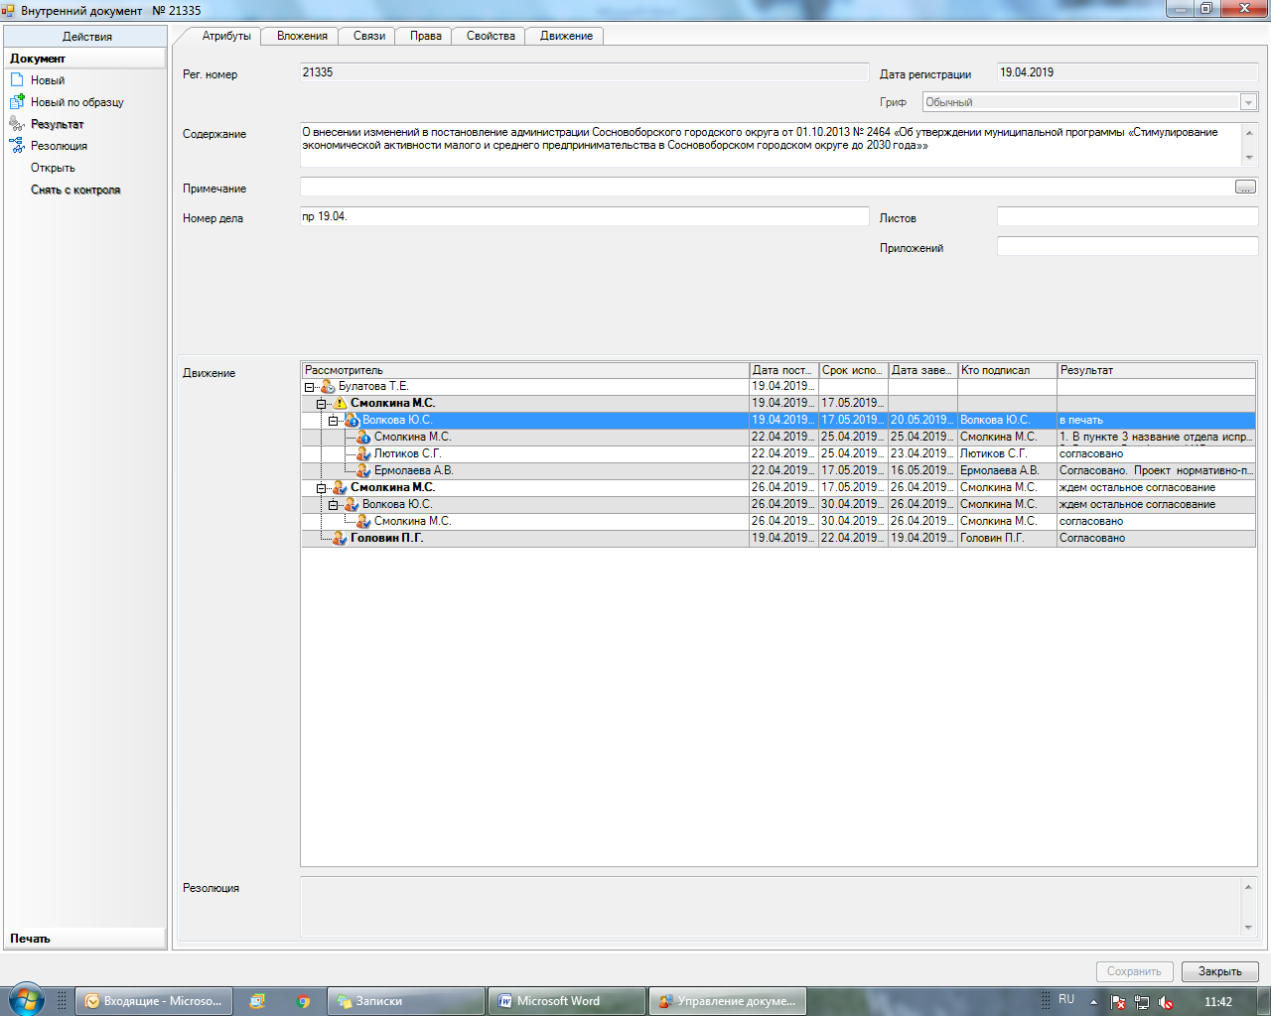

Рассылка:
Общий отдел,
ОЭР, Пресс-центр,
СМФПП, МАОУ ДО ЦИТ,
МАУК «ГКЦ «Арт-Карусель»»

